ЛАГОЙСКІ РАЁННЫ  САВЕТ ДЭПУТАТАЎ  РАШЭННЕ  г.Лагойск |  | ЛОГОЙСКИЙ РАЙОННЫЙ  СОВЕТ ДЕПУТАТОВ  РЕШЕНИЕ  г.Логойск

24 сентября 2024 г. № 25

Об изменении границ сельских населенных пунктов Острошицкого сельсовета Логойского района

На основании абзаца четвертого статьи 14 Закона Республики Беларусь от 5 мая 1998 г. № 154-З «Об административно-территориальном устройстве Республики Беларусь» Логойский районный Совет депутатов РЕШИЛ:
1. Изменить границы сельских населенных пунктов Осторошицкого сельсовета Логойского района Минской области:
1.1. деревни Бояры, включив в ее черту земельные участки общей площадью 0,8020 га, в том числе 0,0466 га пахотных земель, 0,4926 га земель под застройкой, пахотных земель, 0,0235 га земель общего пользования, 0,2357 га неиспользуемых земель, 0,0036 га земель под застройкой, согласно приложению 1;
1.2. деревни Зыково, включив в ее черту земельный участок площадью 0,0470 га, в том числе 0,0002 га земель под застройкой,
0,0017 га земель под застройкой, пахотных земель, 0,0451 га неиспользуемых земель, исключив из ее черты земельный участок площадью 0,3680 га, в том числе 0,3232 га пахотных земель, 0,0050 га земель под застройкой, 0,0398 га неиспользуемых земель, согласно приложению 2;
1.3. деревни Ковалевщина, включив в ее черту земельные участки общей площадью 0,6461 га, в том числе 0,0036 га земель общего пользования, 0,0022 га земель под застройкой, 0,6403 га неиспользуемых земель, исключив из ее черты земельный участок площадью 0,0523 га, в том числе 0,0161 га пахотных земель, 0,0027 га луговых земель, 0,0335 га земель под древесно-кустарниковой растительностью (насаждениями), согласно приложению 3;
1.4. деревни Кондратовичи, включив в ее черту земельный участок площадью 0,2788 га, в том числе 0,0045 га пахотных земель, 0,0628 га неиспользуемых земель, 0,1548 га земель под древесно-кустарниковой растительностью, 0,0567 га земель под дорогами и иными транспортными коммуникациями, согласно приложению 4;
1.5. агрогородка Острошицы, включив в его черту земельный участок площадью 0,3244 га земель общего пользования, согласно приложению 5.
2. Логойскому районному исполнительному комитету принять меры по реализации настоящего решения.
3. Настоящее решение вступает в силу после его официального опубликования.

Председатель Л.Н.Муравицкая

Приложение 1
к решению
Логойского районного Совета депутатов
24.09.2024 № 25

ГРАНИЦЫ
территорий, включаемых в черту
деревни Бояры Острошицкого сельсовета Логойского района Минской области

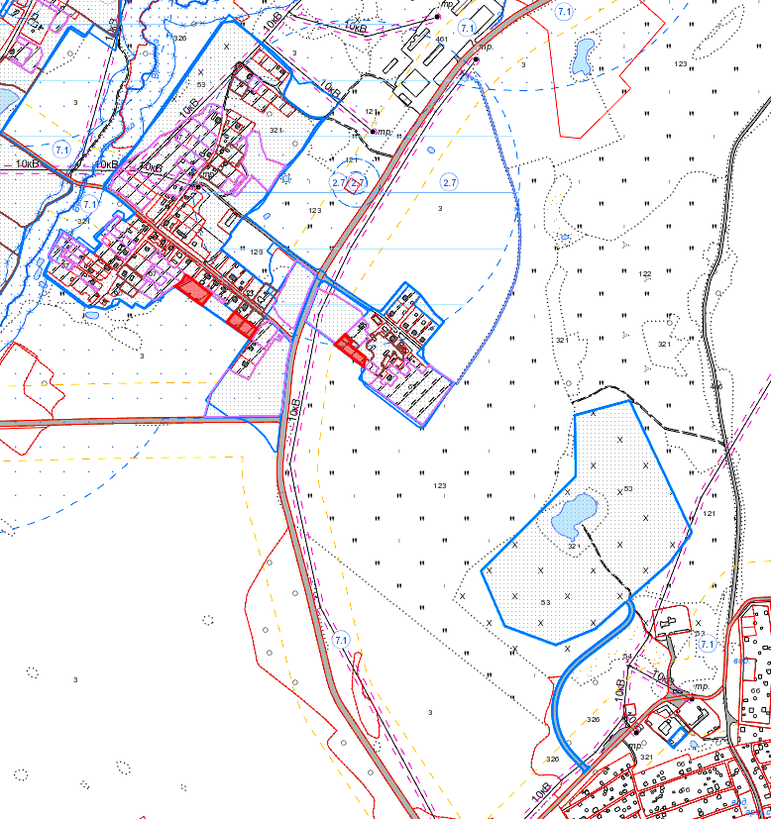

− − границы населенного пункта
– территории, включаемые в черту населенного пункта
Приложение 2
к решению
Логойского районного Совета депутатов
24.09.2024 № 25

ГРАНИЦЫ
территории, включаемой в черту деревни Зыково Острошицкого сельсовета Логойского района Минской области, и территории, исключаемой из черты деревни Зыково Острошицкого сельсовета Логойского района Минской области

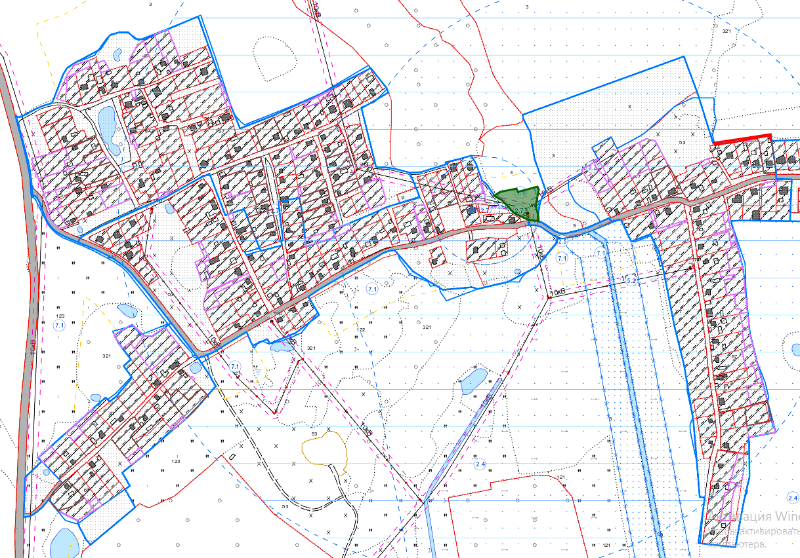

− границы населенного пункта
− территория, включаемая в черту населенного пункта
− территория, исключаемая из черты населенного пункта

Приложение 3
к решению
Логойского районного Совета депутатов
24.09.2024 № 25

ГРАНИЦЫ
территорий, включаемых в черту деревни Ковалевщина Острошицкого сельсовета Логойского района Минской области, и территории, исключаемой из черты деревни Ковалевщина Острошицкого сельсовета Логойского района Минской области

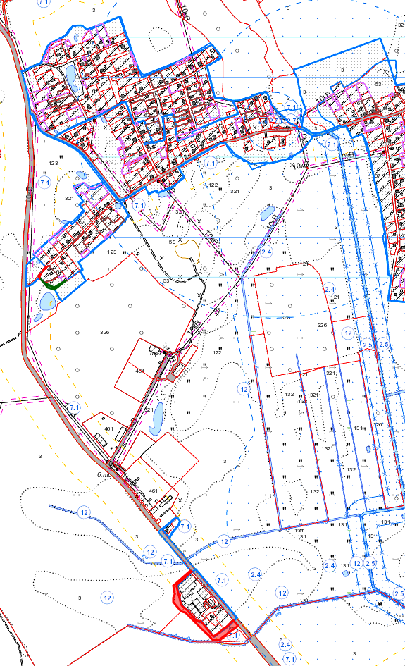

− границы населенного пункта
− территории, включаемые в черту населенного пункта
− территория, исключаемая из черты населенного пункта

Приложение 4
к решению
Логойского районного Совета депутатов
24.09.2024 № 25

ГРАНИЦЫ
территории, включаемой в черту
деревни Кондратовичи Острошицкого сельсовета Логойского района Минской области

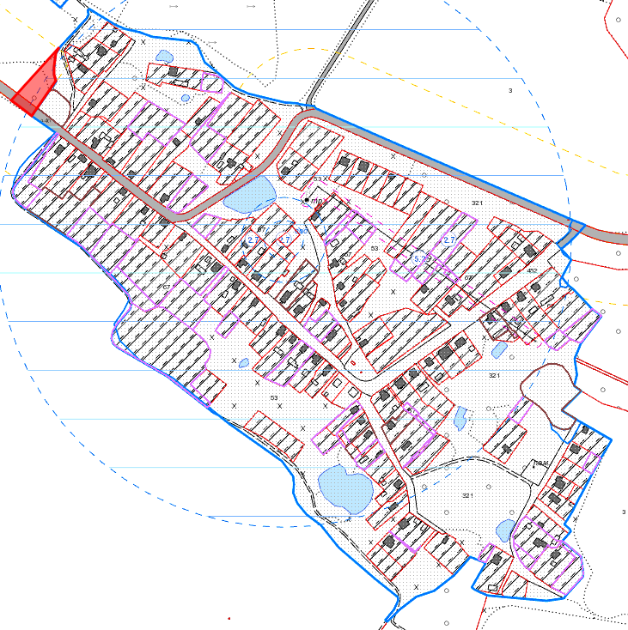

− границы населенного пункта
− территория, включаемая в черту населенного пункта

Приложение 5
к решению
Логойского районного Совета депутатов
24.09.2024 № 25

ГРАНИЦЫ
территории, включаемой в черту агрогородка Острошицы Острошицкого сельсовета Логойского района Минской области

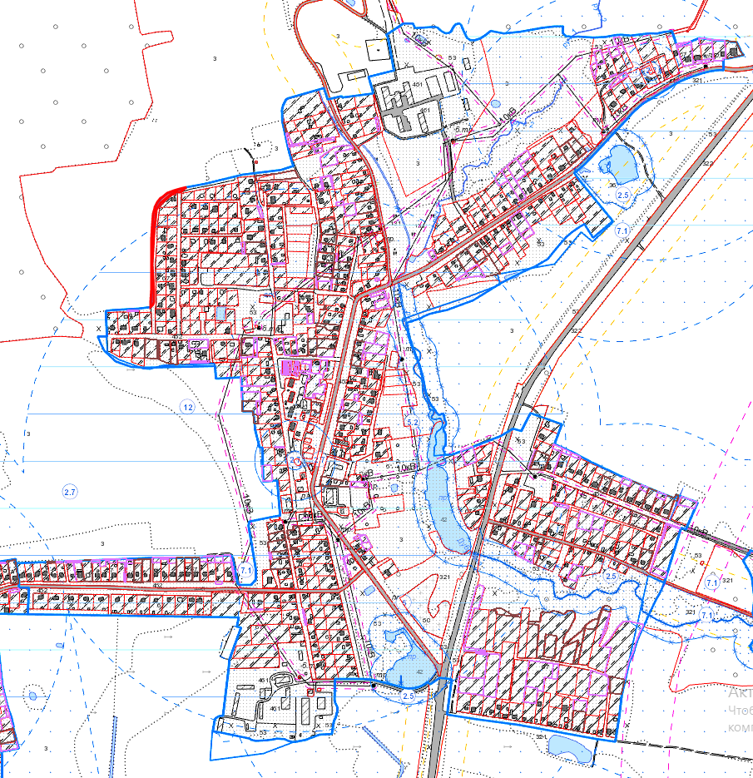

− границы населенного пункта
− территория, включаемая в черту населенного пункта

